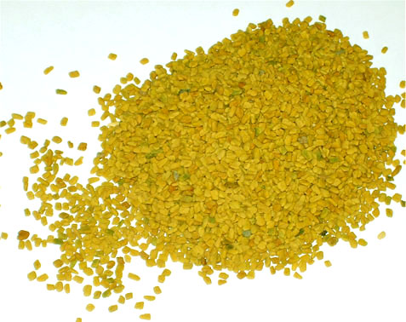 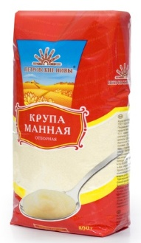

Па-па-па – мелкая крупа Пу-пу-пу – купили мы крупу

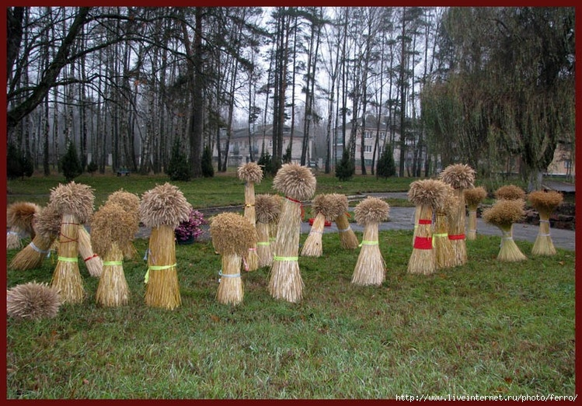

Пы-пы-пы – жёлтые снопы

Приложение № 4.

 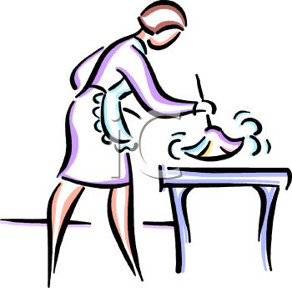

По – по – по – песню пой. Пы – пы – пы – вытри пыль.

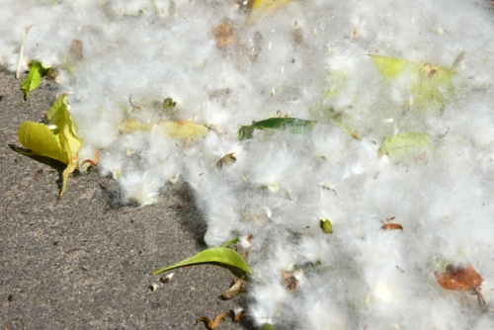 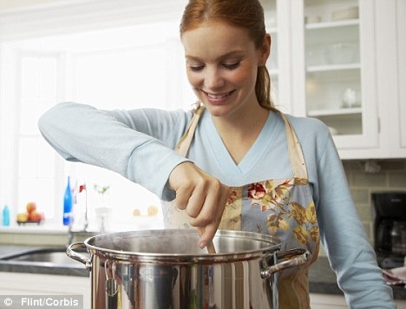

Пу – пу – пу – летит пух. Уп – уп – уп – готовлю суп.